

Пермская городская Дума VII созыва

Р Е Ш Е Н И Е

№ 74

25.04.2023

**О внесении изменений в решение Пермской городской Думы от 23.08.2016 № 171 «Об утверждении схемы размещения рекламных конструкций на территории города Перми»**

На основании федеральных законов от 06.10.2003 № 131-ФЗ «Об общих принципах организации местного самоуправления в Российской Федерации», от 13.03.2006 № 38-ФЗ «О рекламе», Устава города Перми, решения Пермской городской Думы от 27.01.2009 № 11 «Об утверждении Положения о порядке установки и эксплуатации рекламных конструкций на территории города Перми»

Пермская городская Дума **р е ш и л а**:

1. Внести в решение Пермской городской Думы от 23.08.2016 № 171 «Об утверждении схемы размещения рекламных конструкций на территории города Перми» (в редакции решений Пермской городской Думы от 26.09.2017 № 182, от 24.10.2017 № 208, от 19.12.2017 № 251, от 19.12.2017 № 252, от 22.05.2018 № 92, от 25.09.2018 № 172, от 25.08.2020 № 150, от 17.11.2020 № 236, от 15.12.2020 № 265, от 25.01.2022 № 17, от 27.09.2022 № 210) изменения:

1.1 в Перечне рекламных конструкций на территории города Перми (приложение 1):

1.1.1 строки 33, 108, 142, 231, 282, 299, 517 признать утратившими силу;

1.1.2 в графе 4 строки 534 слово «суперсайт» заменить словом «экран»;

1.1.3 строки 601, 655, 708 признать утратившими силу;

1.1.4 строку 712 изложить в редакции:

«

|  |  |  |  |  |  |  |  |  |  |
| --- | --- | --- | --- | --- | --- | --- | --- | --- | --- |
| 712 | С-Щ-18-938 | ул. Героев Хасана (остановка «Липовая гора») | 2-сторонний щит | отдельно стоящая | 36 | собственность  Российской Федерации | ФГБОУ ВО Пермский ГАТУ | 1958,82 | -7759,92 |
| 1959,82 | -7759,58 |
| 1959,48 | -7758,63 |
| 1958,45 | -7759,02 |

»;

1.1.5 строки 750, 918-920 признать утратившими силу;

1.1.6 строку 922 изложить в редакции:

«

|  |  |  |  |  |  |  |  |  |  |
| --- | --- | --- | --- | --- | --- | --- | --- | --- | --- |
| 922 | И-Э-19-010 | ул. Стахановская, 29 | 2-сторонний сити-борд | отдельно стоящая | 19,98 | частная собственность | собственники помещений в многоквартирном доме | -1286,00 | -3285,24 |
| -1285,03 | -3285,46 |
| -1285,25 | -3286,44 |
| -1286,23 | -3286,21 |

»;

1.1.7 строки 925, 927 признать утратившими силу;

1.1.8 дополнить строками 952-961 согласно приложению 1 к настоящему решению;

1.2 Карты размещения рекламных конструкций на территории города Перми (приложение 2) изложить в редакции согласно приложению 2 к настоящему решению.

2. Рекомендовать администрации города Перми до 29.12.2023 проработать вопрос внесения изменений в решение Пермской городской Думы от 27.01.2009 № 11 «Об утверждении Положения о порядке установки и эксплуатации рекламных конструкций на территории города Перми» в части корректировки масштаба карты размещения рекламных конструкций (при необходимости) и определения диапазона данного масштаба.

3. Настоящее решение вступает в силу со дня его официального опубликования в печатном средстве массовой информации «Официальный бюллетень органов местного самоуправления муниципального образования город Пермь».

4. Опубликовать настоящее решение в печатном средстве массовой информации «Официальный бюллетень органов местного самоуправления муниципального образования город Пермь», а также опубликовать (обнародовать) настоящее решение на официальном сайте муниципального образования город Пермь в информационно-телекоммуникационной сети Интернет.

5. Контроль за исполнением настоящего решения возложить на комитет Пермской городской Думы по пространственному развитию и благоустройству.

Председатель

Пермской городской Думы Д.В. Малютин

Глава города Перми А.Н. Дёмкин

ПРИЛОЖЕНИЕ 1

к решению

Пермской городской Думы

от 25.04.2023 № 74

**Строки, дополняющие Перечень рекламных конструкций на территории города Перми,  
утвержденный решением Пермской городской Думы от 23.08.2016 № 171**

|  |  |  |  |  |  |  |  |  |  |
| --- | --- | --- | --- | --- | --- | --- | --- | --- | --- |
| 952 | Л-СТ-21-022 | ул. Спешилова, 81 | стела | отдельно стоящая | 21 | муниципальная собственность | постоянное (бессрочное) пользование МКУ «Пермблагоустройство» | -1399,836 | 1685,999 |
| -1398,844 | 1685,376 |
| -1400,002 | 1683,531 |
| -1400,994 | 1684,154 |
| 953 | М-СФ-21-023 | ул. Аркадия  Гайдара, 8В,  «Новорынок 1» | сити-формат | отдельно стоящая | 4,32 | частная собственность |  | 3635,402 | -1574,754 |
| 3635,519 | -1575,853 |
| 3634,769 | -1575,928 |
| 3634,662 | -1574,839 |
| 954 | И-СТ-22-003 | шоссе  Космонавтов, 198 | 2-сторонняя стела | отдельно стоящая | 12,86 | частная собственность |  | -5664,814 | -5876,391 |
| -5663,431 | -5877,543 |
| -5664,071 | -5878,311 |
| -5665,454 | -5877,159 |
| 955 | Д-СТ-22-004 | ул. Докучаева, 31 | 2-сторонняя стела | отдельно стоящая | 21,4 | муниципальная собственность |  | -5181,48 | 2293,902 |
| -5180,03 | 2293,922 |
| -5180,014 | 2292,922 |
| -5181,464 | 2292,903 |
| 956 | И-Э-22-009 | ул. Мира, 21 | 2-сторонний светодиодный экран | отдельно стоящая | 19,98 | муниципальная собственность | постоянное (бессрочное) пользование МКУ «Пермблагоустройство» | -2373,88 | -3999,28 |
| -2373,41 | -4000,16 |
| -2374,28 | -4000,64 |
| -2374,76 | -3999,76 |
| 957 | Д-Э-22-010 | ул. Подлесная, 2 | 1-сторонний светодиодный экран | отдельно стоящая | 18 | муниципальная собственность |  | -5760,03 | -2722,39 |
| -5759,05 | -2722,58 |
| -5759,25 | -2723,56 |
| -5760,22 | -2723,37 |
| 958 | И-Э-22-014 | шоссе Космонавтов, пересечение с ул. Братьев  Игнатовых | 1-сторонний светодиодный экран | отдельно стоящая | 9,99 | муниципальная собственность | постоянное (бессрочное) пользование МКУ «Пермблагоустройство» | -3187,78 | -3769,25 |
| -3187,32 | -3769,72 |
| -3187,78 | -3770,18 |
| -3188,21 | -3769,71 |
| 959 | Д-Э-22-327 | ул. Куфонина,  пересечение  с проспектом Парковым, 2 | 2-сторонний светодиодный экран | отдельно стоящая | 36 | муниципальная собственность | постоянное (бессрочное) пользование МКУ «Пермблагоустройство» | -5796,33 | -2226,7 |
| -5796,49 | -2225,71 |
| -5795,51 | -2225,54 |
| -5795,34 | -2226,53 |
| 960 | О-СТ-22-332 | ул. Корсуньская, напротив д. 13 | 1-сторонняя стела | отдельно стоящая | 11,2 | муниципальная собственность |  | 12117,034 | 15099,037 |
| 12114,237 | 15097,951 |
| 12112,789 | 15101,68 |
| 12115,586 | 15102,766 |
| 961 | С-Э-22-333 | ул. Чкалова, 58 | 1-сторонний светодиодный экран | отдельно стоящая | 9,99 | муниципальная собственноость | постоянное (бессрочное) пользование МКУ «Пермблагоустройство» | 371,977 | -3401,858 |
| 373,066 | -3398,862 |
| 370,342 | -3398,453 |
| 369,661 | -3401,449 |

ПРИЛОЖЕНИЕ 2

к решению

Пермской городской Думы

от 25.04.2023 № 74

**Карты размещения рекламных конструкций на территории города Перми**

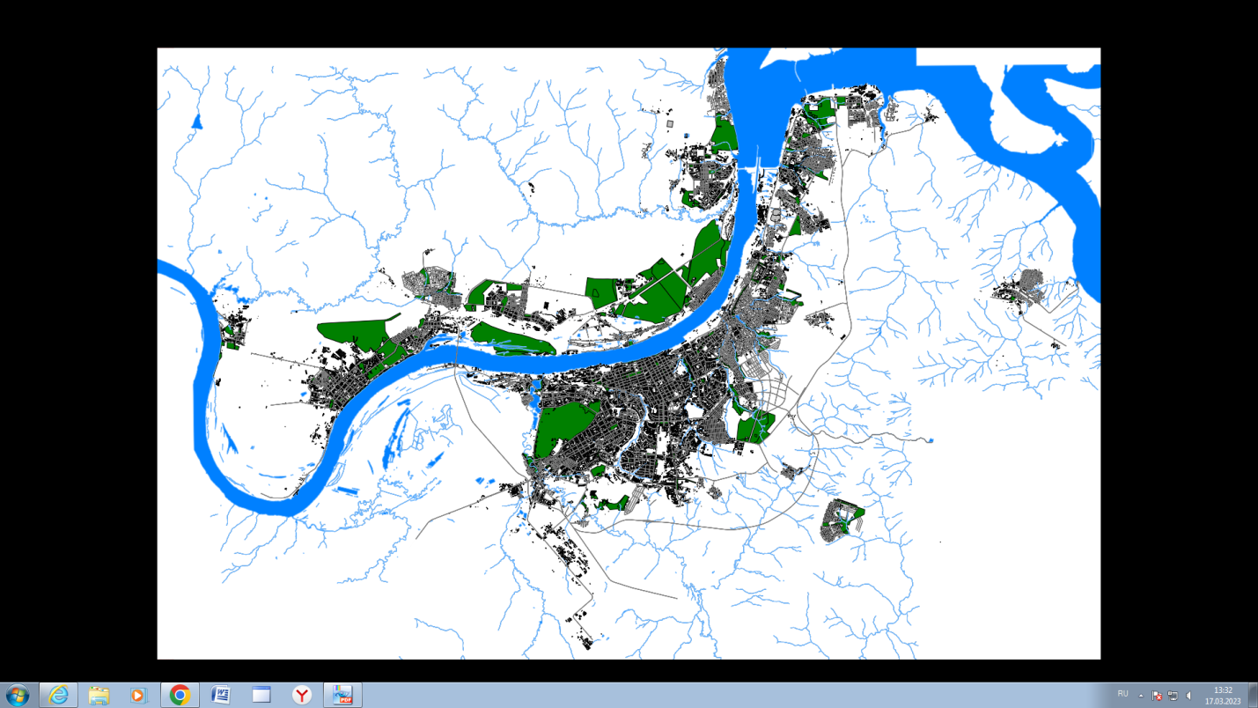  
Масштаб 1:250000